Mapa de Actores
StockIN — App móvil de control de inventario para micro emprendimientos
Integrantes | Juan Godoy y Felipe Valenzuela
Docente | Cindy Betzabe
Asignatura | Portafolio de Título
Fecha | 16-10-2026
Versión | 1.1 — corregida según la retroalimentación de la docente

Mapa de Actores

Información del proyecto

Datos
Proyecto | StockIN — App móvil de control de inventario para micro emprendimientos
Fecha de preparación | 05-10-2026 (versión 1.1, revisada el 16-10-2026)
Patrocinador principal | Marcela Rojas Fuentes (Presidenta de AGEFE)
Cliente | Micro emprendedores formales que venden en malls, eventos y ferias de anime
Gerente de proyecto | Juan Godoy (Jefe de proyecto y desarrollador)

Actores del proyecto
Actor | Quiénes lo integran | Rol en el proyecto
Patrocinador | Marcela Rojas Fuentes, Presidenta de AGEFE (entidad ficticia) | Financia el proyecto ($782.500) y facilita el acceso a sus socios para la validación.
Equipo de desarrollo | Juan Godoy y Felipe Valenzuela | Diseñan, desarrollan, prueban y documentan la app; gestionan el proyecto con Kanban.
Docente guía | Cindy Betzabe, Duoc UC — Portafolio de Título | Supervisa y evalúa el proyecto; aprueba los cambios de alcance y de metodología con criterio académico. No financia ni desarrolla.
Clientes y usuarios | Micro emprendedores formales que venden en malls, eventos y ferias de anime | Validan el problema, prueban el prototipo y la app, y entregan feedback.

Mapa de relaciones
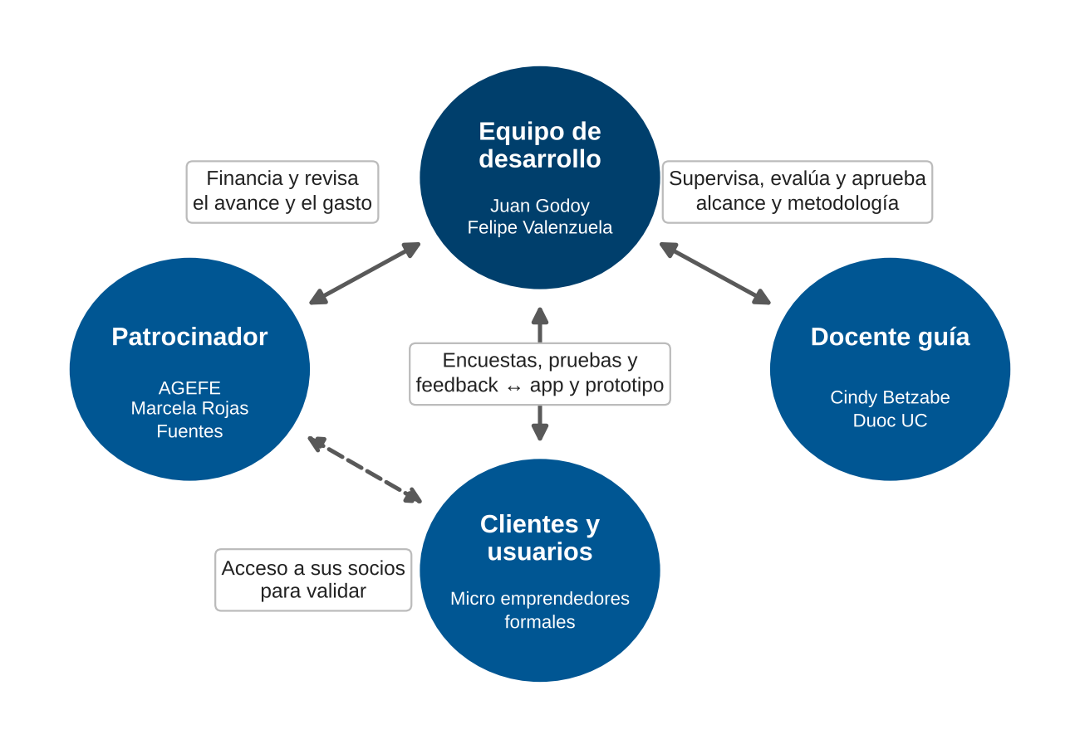

Detalle de las relaciones
Relación | Qué intercambian | Frecuencia o medio
Patrocinador ↔ Equipo de desarrollo | El patrocinador aporta el financiamiento y revisa el avance y el gasto; el equipo entrega informes de avance. | Al cierre de cada etapa Kanban
Equipo de desarrollo ↔ Clientes y usuarios | El equipo entrega el prototipo y la app para probarlos; los clientes y usuarios responden encuestas y entregan feedback al backlog. | Entrevistas, encuesta y pruebas de usabilidad
Docente guía ↔ Equipo de desarrollo | La docente revisa los avances por etapa, evalúa los entregables y aprueba cambios de alcance y de metodología; el equipo presenta avances y documentación. | Presentación de avances por etapa y retroalimentación escrita
Patrocinador ↔ Clientes y usuarios (indirecta) | El patrocinador facilita el acceso a sus socios y estos se benefician con la app. | Según la validación del prototipo y la app

Nota
El mapa agrupa a los 5 interesados del Registro de Stakeholders en 4 actores, con los mismos nombres de rol. El patrocinador y la docente guía no tienen relación directa: el patrocinador aprueba el presupuesto y la docente el alcance y la metodología académica. El estado de las aprobaciones formales está en el Acta de Constitución (pendiente de firma).

